Учреждение образования
«БЕЛОРУССКИЙ ГОСУДАРСТВЕННЫЙ ТЕХНОЛОГИЧЕСКИЙ
УНИВЕРСИТЕТ»

Лабораторная работа №6
Тема «Объектно-ориентированное моделирование. Физические диаграммы UML»

Выполнил:
Студент 4 курса 4 группы ФИТ
Станчик М.А.
Проверил:
Гончар Е.А.

Минск 2025
- Тема и цель лабораторной работы
Темой данной лабораторной работы является углублённое изучение физических диаграмм UML как важнейшего инструмента объектно-ориентированного моделирования для проектирования архитектуры сервиса поиска недвижимости «ProprtyFlow». В отличие от логических диаграмм, описывающих предметную область, физические диаграммы определяют особенности практической реализации системы, показывая организацию программных компонентов и их распределение по вычислительным узлам инфраструктуры.
Основная цель работы заключается в формировании навыков проектирования физической архитектуры сложных систем с использованием двух ключевых типов диаграмм - диаграммы компонентов и диаграммы развёртывания. Диаграмма компонентов служит для визуализации структурных модулей системы (библиотеки, исполняемые файлы, веб-сервисы, пакеты) и сложной сети зависимостей между ними. Диаграмма развёртывания, в свою очередь, отображает распределение этих компонентов по физическим узлам (серверы, клиентские рабочие станции, мобильные устройства) и конфигурацию вычислительной среды, включая сетевые соединения и протоколы взаимодействия.
В процессе выполнения работы особое внимание уделяется методологически правильному отражению принципов объектно-ориентированного проектирования в физической организации системы. Студенты приобретут практические навыки группировки логических элементов модели в компоненты, определения интерфейсов между ними и оптимального распределения по узлам развёртывания с учётом требований производительности и безопасности.
Одной из ключевых задач является всесторонний анализ созданных диаграмм на соответствие критериям модульности, масштабируемости и сопровождаемости. Студенты будут проверять компоненты на соблюдение принципа единственной ответственности, выявлять избыточные межмодульные зависимости, анализировать узкие места в распределении ресурсов и предлагать обоснованные варианты оптимизации физической архитектуры для повышения производительности, надёжности и отказоустойчивости системы.
Освоение методологии построения физических диаграмм UML формирует у студентов комплексное понимание взаимосвязи между логическим проектированием и физической реализацией сложных программных систем. Эти профессиональные навыки позволяют в будущем создавать промышленные программные решения с тщательно продуманной архитектурой развёртывания, эффективно управлять зависимостями между компонентами и оптимизировать распределение вычислительных ресурсов, что составляет неотъемлемую часть современной профессиональной разработки программного обеспечения. Полученные знания также обеспечивают понимание всего жизненного цикла системы - от проектирования до внедрения и сопровождения.

- Описание функциональных требований
Функциональные требования к проекту «Сервис для продажи и аренды жилой недвижимости» можно разделить по ролям: администратор, пользователь и гость. Каждая роль имеет свои специфические задачи и доступ к различным функциям системы, что обеспечивает удобство и безопасность использования системы для разных категорий пользователей.
Функционал для пользователя:
- обеспечивать возможность регистрации, авторизации и аутентификации;
- просмотр каталога недвижимости;
- поиск и фильтрация недвижимости по различным параметрам;
- просмотр подробной информации о недвижимости;
- просмотр информации о продавце;
- добавление объявлений в избранное;
- публикация собственных объявлений с загрузкой фотографий;
- удаление собственных объявлений;
- настройка персональных фильтров поиска;
- получение уведомлений о новых подходящих предложениях;
- просмотр метрик популярности объявлений (просмотры, лайки, репосты).
Функционал для администратора:
- просмотр списка всех пользователей;
- возможность изменить роль пользователя;
- возможность заблокировать/разблокировать пользователя;
- удаление любого объявления;
- модерация контента.
Функционал для гостя:
- регистрация;
- просмотр каталога недвижимости;
- поиск и фильтрация недвижимости;
- просмотр подробной информации о недвижимости;
- просмотр информации о продавце.
Функциональные требования приложения отражают ключевые аспекты работы системы, направленные на удовлетворение потребностей всех пользователей. Разделение на роли позволяет гибко управлять процессом обучения, предоставляя каждому пользователю необходимый набор инструментов для выполнения их задач. Система обеспечивает простоту поиска и фильтрации объектов, что значительно упрощает процесс выбора недвижимости и делает его более удобным для всех пользователей.
В сервисе для продажи и аренды жилой недвижимости пользователи получают мощные инструменты для поиска, размещения и управления объявлениями. Покупатели и арендаторы могут легко взаимодействовать с объектами, просматривать детали и отслеживать свои запросы, а администраторы обеспечивают контроль за качеством размещаемого контента и поддержкой системы.
- Описание программных средств
Для построения диаграмм IDEF0 был использован веб-ресурс Draw.io, который разрабатывается компанией JGraph Ltd. Данный инструмент предназначен для создания различных визуальных представлений, включая диаграммы, графики и схемы. Адрес веб-ресурса — https://www.drawio.com.
Draw.io (или diagrams.net) — это мощный и удобный инструмент для создания разнообразных диаграмм и схем, который завоевал популярность благодаря своей функциональности и бесплатной основе. Одной из главных особенностей платформы является простота в использовании, что делает её доступной как для новичков, так и для профессионалов. Благодаря интуитивно понятному интерфейсу, пользователи могут быстро создавать различные типы диаграмм, такие как блок-схемы, диаграммы UML, сетевые диаграммы, карты процессов, модели IDEF0 и организационные структуры.
Draw.io является универсальным инструментом, доступным на всех платформах, которые имеют веб-браузер и доступ в Интернет, что делает его удобным для пользователей с различными операционными системами. Это позволяет работать с инструментом как на настольных компьютерах, так и на мобильных устройствах, обеспечивая гибкость и доступность в любой ситуации.
Функционал веб-ресурса Draw.io очень разнообразен и включает в себя возможность построения различных типов диаграмм. Инструмент также предлагает обширную библиотеку готовых шаблонов и элементов для создания визуализаций. Пользователи могут выбирать из множества стандартных фигур и иконок, что значительно ускоряет процесс построения диаграмм. К числу поддерживаемых форматов относятся графики, смысловые карты, UML-диаграммы, диаграммы Венна, а также Agile и Kanban доски.
Платформа поддерживает множество форматов для экспорта, включая PNG, JPG, SVG и PDF, что делает её универсальной для различных задач, таких как представление проектов, печать или размещение в электронных документах. Более того, для будущего редактирования диаграммы можно сохранить в собственном формате XML, что позволяет пользователям возвращаться к проектам в любое время для их доработки.
Кроме того, Draw.io предоставляет инструменты для создания графиков мозговых штурмов и диаграмм архитектур технических систем, что позволяет пользователям визуализировать сложные идеи и концепции. Пользователи могут легко делиться своими диаграммами и сотрудничать с другими в режиме реального времени, что значительно упрощает процесс работы над проектами.
Draw.io также интегрируется с популярными облачными сервисами, такими как Google Drive, Dropbox и OneDrive, что упрощает процесс хранения, редактирования и обмена диаграммами, а также обеспечивает доступ к проектам с любого устройства и совместную работу в реальном времени. Для командной работы Draw.io предлагает инструменты для совместного редактирования диаграмм, позволяя нескольким пользователям одновременно вносить изменения в схемы и делиться комментариями. Дополнительным плюсом является возможность работы в оффлайн-режиме через настольное приложение, что позволяет создавать и редактировать схемы даже без доступа к интернету.
Платформа также предлагает интеграцию с различными корпоративными системами и популярными платформами для управления проектами, такими как Atlassian Confluence и Jira. Это позволяет использовать Draw.io для визуализации данных и процессов в рамках более широких решений для управления проектами. Для пользователей, которые уже работают с другими инструментами для диаграмм, Draw.io предлагает импорт и экспорт данных, что делает его совместимым с такими сервисами, как Lucidchart и Microsoft Visio, позволяя легко переходить между различными инструментами.
Таким образом, Draw.io является мощным и удобным инструментом для визуализации данных и представления информации, что делает его идеальным выбором для построения диаграмм IDEF0 и других типов графических представлений. Сочетая простоту использования, гибкость работы с различными форматами и возможность интеграции с облачными сервисами, Draw.io становится одним из самых популярных инструментов для создания диаграмм и визуализации данных. Платформа является идеальным решением как для индивидуальных пользователей, так и для команд, работающих над совместными проектами, предлагая все необходимые инструменты для эффективной работы.
- Описание практического задания
На основании требований разработана диаграмма развертывания и компонентов, представляющая архитектуру системы, её физическое развертывание и взаимодействие между основными компонентами.
Диаграмма развертывания представлена на рисунке 4.1.
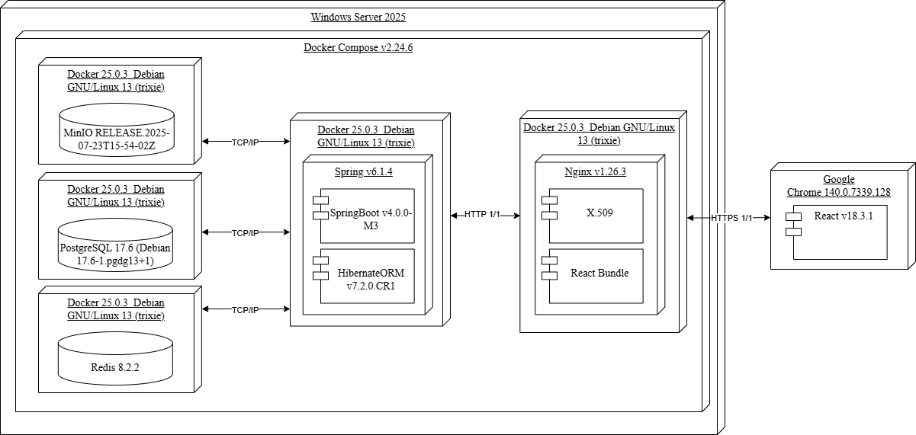
Рисунок 4.1 – Диаграмма развертывания сервиса «PropertyFlow»
Архитектура системы состоит из двух ключевых узлов: узла развертывания Docker Compose на Windows Server 2025 и клиентского узла Google Chrome. Взаимодействие между ними осуществляется по протоколу HTTP через защищенное соединение X.509.
Серверный кластер включает четыре контейнеризованных компонента, развернутых через Docker 25.0.3 на базе Debian GNU/Linux 13:
- Сервер хранения данных (MiniO) отвечает за объектное хранение данных, обеспечивая отказоустойчивость и масштабируемость хранилища.
- Сервер баз данных (PostgreSQL 17.6) управляет реляционными данными системы, обрабатывая SQL-запросы через TCP/IP соединения.
- Кэш-сервер (Redis 8.2.2) обеспечивает высокоскоростной доступ к часто используемым данным через TCP/IP протокол.
- Бэкенд-сервер на Spring Framework v6.1.4 с использованием Hibernate ORM v7.2.0 реализует бизнес-логику приложения, взаимодействуя со всеми сервисами хранения данных через соответствующие протоколы.
Веб-сервер Nginx v1.26.3 функционирует как обратный прокси и балансировщик нагрузки, принимая входящие HTTP-запросы от клиента и распределяя их между бэкенд-серверами.
Клиентское приложение выполняется в браузере Google Chrome 140.0.7339.128, используя React v18.3.1 для реализации динамического пользовательского интерфейса. Приложение взаимодействует с серверной частью через REST API по протоколу HTTP.
Ключевые особенности архитектуры:
- Контейнеризация всех серверных компонентов обеспечивает переносимость и масштабируемость
- Разделение ответственности между различными типами систем хранения данных
- Использование современных фреймворков для обеспечения производительности и безопасности
- Многоуровневая архитектура с четким разделением клиентской и серверной частей
Данная архитектура демонстрирует современный подход к построению веб-приложений, где каждый компонент выполняет специализированную задачу, а взаимодействие между ними стандартизировано через общепринятые протоколы и API.

- Ответы на вопросы

Следующие ответы на вопросы:
1. Укажите назначение физических диаграмм: компонентов и развертывания.
Диаграмма компонентов служит для отображения структуры системы на уровне компонентов, показывая, как программные модули и файлы взаимодействуют между собой. Она позволяет анализировать зависимости между частями системы и планировать их изменения. Диаграмма развертывания описывает физическое развертывание системы на оборудовании, показывая, как программные компоненты размещаются на аппаратных узлах (например, серверах). Эти диаграммы полезны для анализа производительности, совместимости и масштабируемости системы.
2. Дайте определение понятиям: узел, артефакт, интерфейс.
Узел – это физический элемент, представляющий аппаратное или программное окружение, на котором развернуты компоненты, например сервер, рабочая станция или виртуальная машина. Артефакт – это конкретный результат разработки, программный модуль или файл, который может быть размещен на узле. Интерфейс – это точка взаимодействия, определяющая способы общения между компонентами и другими элементами системы, отражающая публичные методы, доступные для использования другими частями системы.
3. Опишите нотации, которые используются для представления компонентов (их вариации).
Компоненты обычно изображаются в виде прямоугольников с иконкой "вкладки" в верхней части, что указывает на их идентичность. Вариации включают изображение компонента с ассоциированными интерфейсами и зависимостями, что может показывать, какие компоненты требуют или предоставляют определенные услуги, или связанный артефакт, для которого компонент является реализацией.
4. Опишите основные нотации, которые используются для представления архитектуры системы в виде диаграммы развертывания.
Узлы на диаграммах развертывания изображаются в виде объемных прямоугольников, символизирующих физические или виртуальные машины. Компоненты, размещенные на узле, могут быть представлены как вложенные прямоугольники или обозначены линиями связи. Между узлами могут быть показаны связи, отражающие сетевые или другие физические подключения. Компоненты внутри узлов могут также иметь интерфейсы, показывающие взаимодействия между ними.
5. Укажите основные виды связей между компонентами и между узлами.
Связи между компонентами включают зависимости (когда один компонент зависит от другого для своей работы) и интерфейсы (точки доступа для других компонентов). Между узлами используются ассоциации, обозначающие физические соединения, например сетевые подключения, а также связи размещения, которые показывают, какие компоненты развернуты на каких узлах.

